一种虚拟人流泪仿真新方法
肖苗苗 刘箴 史佳宾 金炜 刘婷婷 刘翠娟 刘邦权
(宁波大学 信息科学与工程学院 宁波市 中国 315211)
摘 要 为了增强虚拟人表情动画的真实感，在表情动画中加入基于流体物理的虚拟人眼泪仿真。提出一种新的方法，将三维中的流淌仿真映射到二维空间，避免了三维空间中点-面碰撞检测开销较大的问题，特别对于片面数很多的高精细度人脸模型，提高了仿真效率。仿真时着重考虑皮肤和眼泪之间的作用力：粘附力以及表面张力。渲染时根据二维上的位置信息生成法线纹理，再采用改进的法线贴图的方法渲染出虚拟人流泪的效果。根据这种新方法，给出了实现眼泪动画系统的框架。实验结果表明，该方法能够实时模拟虚拟人的流泪效果。
关键词 流体仿真、水滴渲染、SPH、切空间、法线贴图
中图法分类号 TP391.9
A New Method to Simulate Agents’ Tears
Xiao Miaomiao, Liu Zhen, Shi Jiabin
（College of Information Science and Engineering, Ningbo University, Ningbo, 315211）
Abstract: Tears simulation based on fluid physics is added into the facial animation of the agents to increase realism.Present a new method to simulate tears: map the flowing in 3D to the 2D space,which could avoid the problem of point-surface collision detection in 3D. The simulation efficiency is improved, especially on the face model of high precision,with quite a lot of triangles. The simulation put emphasize on the analysis of the force between skin and tears:adhesive force and surface tension.After generate normal texture depend on the 2D position of the particles, crying scenario is rendered, using improved normal texture mapping technique.The framework of the tears animation system is then presented, according to the new method. The method is confirmed by the demo of the agent crying in real-time.
Key words: fluid simulation, water drops rendering, SPH, tangent space, normal mapping

引言
随着虚拟现实技术的发展，虚拟人表情动画越来越真实。首先，虚拟人三维模型面部的片面数量越来越多；同时，在这些三维模型上进行的动画也更加细节化。除了网格本身的形变动画，在模型上添加眼泪的动画，可以更加真实地反应虚拟人的某些极端情感。
流泪的仿真可以抽象为三维曲面上的流体流淌的运动，而流体仿真一般采用基于欧拉的有网格方法或基于拉格朗日的无网格法。在以往的研究中，无论采用哪种方法来模拟贴近复杂表面的流淌运动，都需要遍历模型的顶点数据，以判定流体的边界条件。
三维模型的片面数越多，遍历顶点的开销越大。为了使仿真达到实时的水平，以往的研究着重改进遍历算法，以节省三维上的点-面碰撞检测的开销。
不同于以往提高效率的思路，本文考虑一种新方法，直接避免了逐顶点的点—面三维碰撞检测，既保持了眼泪仿真物理上的真实性，又能提高仿真效率。
1 相关工作
流泪的运动是一种三维曲面上的流体流淌运动，本文的流体仿真方法是基于SPH[1]的。另外，不同于大规模流体场景的仿真，眼泪是水滴规模的液体，需要考虑表面张力，而且流淌运动受到固体壁面的影响较大，不能简单像大规模流体仿真那样直接使用边界条件调整速度，需要考虑固体壁面对流体的吸附作用。
文献[2]将有关虚拟人面部流泪或流汗的研究分为基于粒子系统的和基于纹理的，粒子系统运动是基于物理的，但并未详细讨论边界条件的处理，基于纹理的渲染采用凹凸贴图的方法来渲染网格表面的液体。文献[3]采用SPH方法做眼泪仿真，在宏观的纳维-斯托克斯公式的基础上加入粘附力和表面张力，并采用行进立方体法渲染流体等值面；可以真实地反应表面流体的效果，但文章没有讨论边界条件的处理；如果需要使用SPH方法中的边界条件，不仅要判断粒子与哪个三角形片面接触，而且要判断粒子是否进入了模型的内部，对于精细程度高的三维模型，例如本文使用的Jessi头部模型由20K个三角形片面组成，每帧的点-面碰撞检测将造成较大的开销。本文在预处理阶段将曲面上的仿真空间映射到二维，之后二维的外力场脱离了三角网格的限制，可以在常数时间内查找到。
在水滴表面张力模型方面，文献[4]采用简易的平均曲率模型定义表面张力，并将表面张力作为额外的力加入SPH模型。文献[5]采用接触角模型，并使用带符号的高度场模拟液体表面。
无论以上哪种方法，都是在三维空间里的流体仿真，本文提出一种新的思路：在二维空间内仿真，预处理时，采用切空间变换[6]，以三角形为单位，将三维曲面上的向量映射到二维，并采用重心插值法进行平滑处理，生成二维的外力场，预处理的过程将在第3小节详述。初始化时，每个粒子具有不同的质量，质量与其高度成比例，且与表面的夹角等于接触角；仿真时，固-液之间的表面张力大小与高度值的梯度相关，将在第4小节详述。仿真更新粒子位置后，根据仿真空间中各点的位置和质量生成法线纹理，采用法线纹理的方法渲染眼泪，渲染方法在第5小节详述。
2 流泪仿真的新思路
流-固之间的边界条件可以简洁地描述为：流体不会进入固体或从固体中流出，即固体表面的流体法向速度为零[7]：
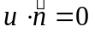 (1)
其中是流体的速度，是固体曲面的法线。对于与三角形网格模型相互作用的流体粒子来说，为了计算边界条件，必须知道粒子与哪个三角形相接触，才能获得值。随着虚拟人模型越来越精细，为了实时渲染，就需要避免用蛮力法搜索三角形网格，例如文献[5]采用稀疏分段法来表示仿真空间；或者将仿真空间划分、将搜索并行化等。
对于在皮肤表面运动的眼泪粒子，都满足上述边界条件，即法向的速度始终为零。在本文的系统中，首先设所有的粒子都在皮肤表面；然后，由于表面张力，眼泪粒子在皮肤表面形成高度场，设粒子的质量正比于高度场。这样，实际上只需要在曲面的表面空间内做动力学仿真。
将外力（主要是重力）变换到二维纹理空间后，用SPH方法解纳维-斯托克斯方程，得到每个时间步粒子的加速度，随后更新速度和位置；再由位置信息生成法线纹理，完成渲染。本文眼泪仿真的基本框架如图1所示。
1 预处理，生成纹理空间重力场以及压力场；
2 每一时间步
3 如果局部坐标系中重力方向发生变化
4 更新力场；
5 纹理空间上的SPH计算；
6 更新速度和位置；
7 生成法线纹理；
8 使用法线纹理渲染眼泪；
图1 眼泪仿真算法步骤
3 生成纹理空间力场
对于每个眼泪粒子，所受的外力为重力和皮肤对它的作用力，如图2所示：
N
mg
f
mg_{n}
mg_{s}
F
图2 眼泪粒子所受外力
其中mg为重力，虚线表示的mg_{n}和mg_{s}分别为重力在法线方向和皮肤表面的分量，F为皮肤对粒子的吸引力加上表面张力，它总是与表面法线方向相反，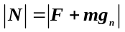；f为动摩擦力，它的方向与速度方向相反，且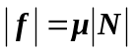。
眼泪是否会离开皮肤由F和mg_{n}来决定，当F和mg_{n}方向相反且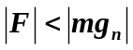时，受到重力作用，眼泪会离开皮肤，此时将这个粒子从仿真空间中删除。
由此可见，法线方向的作用力分析主要用来得到压力。预处理时，将重力在法线方向分量的大小保存为纹理空间压力场，将重力在切平面上的分量保存为重力场。
3.1 局部空间和纹理空间
对于网格模型上（局部坐标系）的任意三角形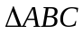，都能映射到纹理空间中的三角形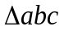上，如图3所示：
y
z
x
A
B
C
u
v
a
b
c
M
M⁻¹
图3 局部空间与纹理空间的映射关系
一般地，模型曲面是由三角形构成的二维流形，二维流形可以嵌入到二维的欧式空间中。在这个理论基础上，整个纹理空间由每个三角形对应的切空间的T、B分量“拼接”而成。
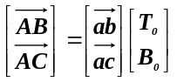 （2）
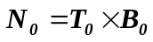 （3）
向量T₀和B₀由方程组（2）解得，它们的叉积得到法向量N₀，如公式（3），则得到从切空间到局部空间的变换矩阵M₀：
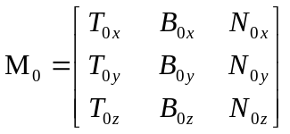 （4）
3.2 平滑处理
3.1小节中，变换矩阵M₀是以三角形为单位得到的；实际上，曲面模型顶点处的法线往往是顶点所在三角形法线的加权平均，更进一步，冯氏着色会在光栅化时对三角形内部的片元的法线进行重心坐标插值，达到视觉上的平滑效果。用相同的办法对矩阵M₀进行平滑处理，得到最终的变换矩阵M：
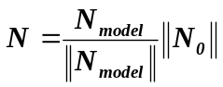 （5）
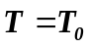 （6）
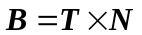 （7）
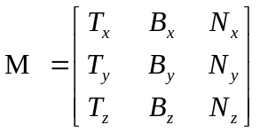 （8）
其中，N_{model}是对模型法线进行重心插值平滑后的法线。M就是将向量从纹理空间变换到局部空间的变换矩阵，而从局部空间变换到纹理空间的变换矩阵是M的逆矩阵，M⁻¹。
3.3 重力场和压力场
3.2小节讨论了变换矩阵M的计算，得到变换矩阵M⁻¹后，可以将重力变换到纹理空间：
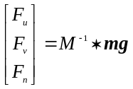 （9）
其中mg是局部空间中的重力向量，由世界坐标系中的重力变换得到，则重力场中每一点的重力为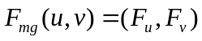，压力场为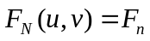，在实现时，将这两个场保存为二维纹理，（F_{u}，F_{v}，F_{n}）分别对应于（r，g，b）分量，供流体仿真使用。
4 眼泪运动的仿真
将外力映射到纹理空间以后，在纹理空间使用SPH方法进行仿真。SPH方法是一种数值计算方法，可以用来解流体力学上的偏微分方程。
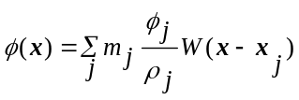 （10）
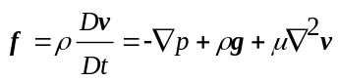 （11）
如公式（10），位置x上的物理属性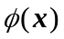由紧支域内的所有粒子属性值加权积分得到，W是权值函数，称为光滑核。公式（11）是拉格朗日视角的纳维-斯托克斯公式，等式右边的三项分别为压力、外力和粘性项。如果模拟大规模水体，采用公式（11）计算合力就可以达到良好的效果。但是对于皮肤表面的眼泪流淌运动来说，皮肤对眼泪的吸附力、摩擦力和眼泪的表面张力是不可忽略的。
吸附力和表面张力都是作用在纹理空间法线方向的，它们影响摩擦力；摩擦力存在于纹理空间即仿真空间中，所以应将摩擦力加到公式（11）的第二项上。
按照这个思路，首先处理法线方向的力：
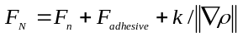 （12）
公式（12）中的量都是带符号标量，其中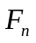由3.3中产生的压力场提供，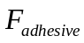是一个定值，表示皮肤对眼泪的粘附力，由于初始化时，按照接触角规定的粒子质量和高度相关，所以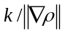表示由于粒子与皮肤之间，由于弯曲趋势而产生的表面张力。由于可能为负，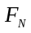可能为负；若为负值，则表明此时皮肤对眼泪粒子的吸附作用不足以于重力抗衡，该粒子会离开仿真空间，即将粒子从仿真集合中删除。
随后可以得到摩擦力：
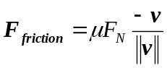 （13）
它与此刻的速度方向相反，且与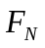成比例。
将摩擦力加入公式（12）后，按照二维流体SPH仿真的步骤更新速度和位移，其中重力从3.3中所述的力场纹理中获取。至此，所有向量都在同一二维空间内，与做三维空间流体仿真相比，效率会大幅度提高；在此不再详述SPH流体仿真的步骤。
5 眼泪渲染
仿真步骤结束后，得到每个粒子在纹理空间的位置，这时可以选择将粒子位置映射回三维空间，再建模渲染；也可以直接在纹理空间，生成法线纹理用于渲染；本文选择第二种方法。
文献[9]首次提出凹凸贴图的方法，通过高度图记录各片元的高度信息，用高度图对物体表面的法线进行扰动，可以得到物体表面凹凸不平的视觉效果。
法线纹理是凹凸纹理的一种，本文由粒子位置以及粒子质量生成法线纹理用于渲染。首先将所有的粒子渲染成点块，点块的半径和粒子质量成正比，且：
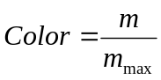 （14）
m是粒子质量，m_{max}是所有粒子质量的最大值。
渲染时应开启混合，按照权值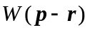进行累加，其中p对应片元的位置，r是粒子的位置（圆心位置），W是光滑核函数，且光滑核半径等于点块半径。最后计算法线向量：
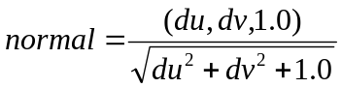 （15）
其中du和dv是所求点与和它相邻的像素的颜色值之差。
之后将光线方向向量变换到切空间，变换矩阵可以直接使用公式8中得到的矩阵M⁻¹。以上得到了法线向量和光线方向向量，就可以对模型进行着色，得到的屏幕空间图像具有流泪的效果。
6 实现与结论
预处理模块
模型数据
仿真模块
渲染模块
M⁻¹、力场纹理
纹理空间粒子位置
图4 眼泪仿真系统总框架
本节将总结3、4、5小节的算法，并说明流泪仿真系统的具体实现流程。如图4所示，本文的系统分为三个模块：预处理模块，仿真模块和渲染模块。系统是基于OpenGL的。
6.1 预处理模块
预处理模块输入的是模型数据，模型数据包括顶点坐标、法线、纹理坐标以及索引。由这些数据，根据公式（2）~（9），计算出变换矩阵M⁻¹以及力场，并将这些信息传递给其它模块。首先是以三角形为单位，由公式（2）（3）（4）计算出矩阵M₀；为了得到逐像素的平滑法线，在顶点着色器后使用硬件的光栅化结果，接着在片元着色器中逐像素计算M⁻¹和力场，并将它们渲染成纹理，传递到下一模块。
此外，当有表情动画产生时，即模型网格发生形变，应该重新计算M⁻¹和力场；若网格模型不发生形变，只改变在世界坐标系中的位置和方向时，只更新力场，如图5所示。

重新计算M⁻¹
重新计算力场
模型是否形变
重力是否改变
上一帧力场纹理

力场纹理

之后的模块
Y
Y
N
N
图5 预处理模块流程
6.2 仿真模块
物理仿真的空间是二维纹理空间，u、v坐标的范围都是0.0~1.0，由于眼泪仿真的粒子数量规模不大，所以在此没有考虑使用并行技术加速，仿真的流程和SPH仿真的流程类似，以粒子为单位进行。首先进行邻居搜索，确定每个粒子光滑核半径内的粒子，然后进行受力分析并计算出加速度，最后根据加速度更新粒子的速度和位移。
6.3 渲染模块
渲染模块要用到粒子的位置信息，生成一张法线纹理。这时，法线向量和光线方向向量不在同一个空间中，要着色，就需要先将这两个向量统一到同一个空间中；本文选择在顶点着色器中，将光线方向向量变换到切空间也即纹理空间，光栅化后，在片元着色器中进行着色计算。
为了将粒子渲染成具有真实感的眼泪，在着色时，在眼泪粒子所在位置增加镜面光，使得有眼泪的区域具有高亮的效果；而其他位置只加入漫射光，逐片元的流程如图6：
使用纹理坐标对高度纹理进行采样，高度值为hight
使用法线纹理技术渲染模型，加入镜面光
hight > 0.0 ?
使用法线纹理技术渲染模型，不加入镜面光
Y
N
图6 渲染时逐片元流程
直接采用法线贴图与本文方法的渲染效果对比如图7所示：
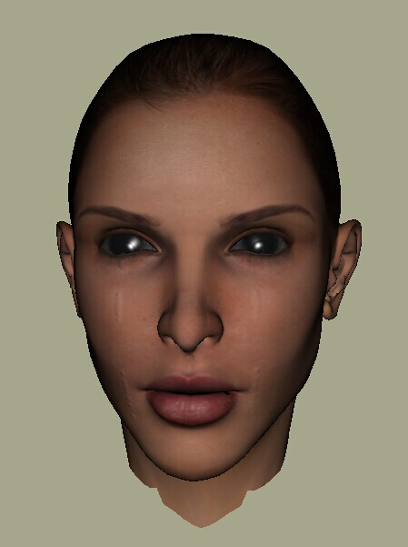
（a）采用法线贴图技术，不加入镜面光，只能显示凹凸不平的效果
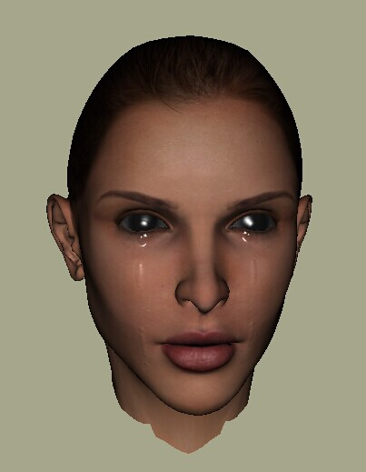
（b）本文的渲染方法，SP（specular power）= 128
图7 渲染效果

6.4 实验结果
按照上文的思路，本文实现了一个虚拟人流泪仿真系统。眼泪流出的物理位置可变，且所受外力可改变。图8展示了实验结果，受力环境分别为：只受重力、添加向右风力以及添加向后风力。图示左边为由公式（14）计算出color并开启混合后形成的高度场的可视化效果、右边为使用相应纹理并采用6.3节渲染方法得到的渲染效果。
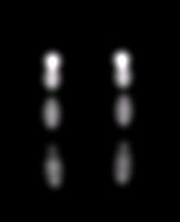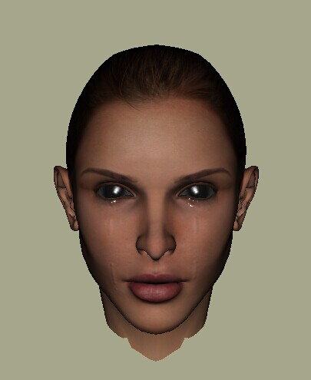
（a）只受重力，(0.0， -10.0， 0.0)
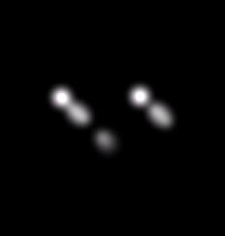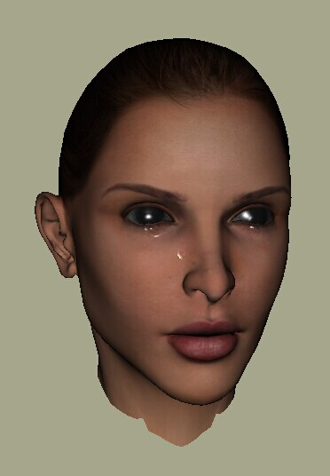
（b）加入向右风力，(10.0， -10.0， 0.0)
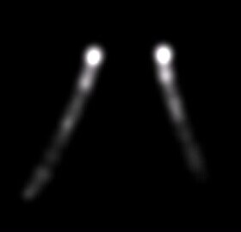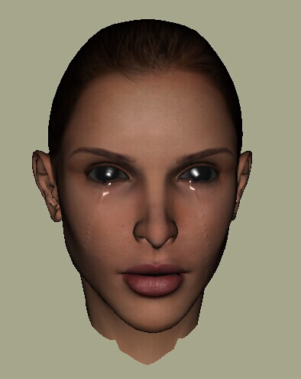
（c）加入向后风力，(0.0， -10.0， -10.0)
图8 实验结果
在以往的工作中，从大规模水体到小规模的液滴仿真，对于边界条件的处理都没有脱离过三维网格的限制，从而，三维模型的复杂程度会影响流体仿真的效率。而本文的方法使得仿真脱离了三维网格的限制，预处理后，二维上的物理量保存在纹理中，可以在常数时间内查到到；真正影响效率的是环境变化时，更新纹理的操作，而这个操作如6.1小节所述，并不需要每帧都进行，且是利用可编程着色器、辅以硬件光栅化的结果来完成的，实际是一种逐片元的并行。提出这种新的仿真思路，就是本文工作相比于以往工作的主要贡献。
7 总结与展望
本文提出了一种虚拟人流泪仿真的新思路，并给出了算法实现的整个框架。采用将仿真空间从三维降到二维的新思路，可以有效提高仿真效率，得到既真实又高效的仿真效果。
此外，本文所提出的流淌仿真的新思路的应用，可以不仅仅局限于眼泪动画。如果进一步拓展，相信可以拓展为复杂模型表面流淌的通用算法。
尽管如此，本文还有需要进一步研究的方面。首先，在本文的系统中，各纹理的初始化用到了可编程着色器，除此之外，物理仿真的计算并没有使用并行化算法，相信如果加入并行算法，对效率的提高会更可观；其次，在渲染方面，本文在法线贴图的基础上稍作修改来实现，并没有对渲染算法本身进行改进，以求达到更好的效果。例如若使用视差贴图[10][11]，或加入光线折射运算、或渲染出眼泪路径上的水迹效果，可能会得到更生动的流泪动画；最后，本文的系统是基于一个连续的曲面的，这一点具有局限性。
对算法的拓展、以及对以上不足之处的改进，是本文下一步要做的工作。
参考文献
- Muller M, Charypar D, Gross M. Particle based fluid simulation for interactive applications[C]//Proceedings of EUROGRAPHICS/ACM SIGGRAPH Symposium on Computer Animation.San Diego:ACM Press, 2003:154-159
- Ahmad Hoirul Basori, Ahmed Zuhair Qasim. Extreme expression of sweating in 3D virtual human[J]. Computers in Human Behavior 2014, 35: 307-314
- Wijnand van Tol, Arjan Egges. Real-Time Crying Simulation[C]// Lecture Notes in Computer Science Volume 5773.Springer-Verlag Berlin Heidelberg: Intelligent Virtual Agents, 2009: 215-228
- Xu Shibiao, Zhang Xiaopeng, Chen Yanyun, Yu Haitao, Wu Enhua. Interactive Simulation for Water Drop Effects[J].Journal of Computer-Aided Design&Computer Graphics, 2013, 25 (8):1160-1168(in Chinese)
(徐世彪，张晓鹏，陈彦云，于海涛，吴恩华。交互式水滴效果模拟[J]。计算机辅助设计与图形学学报，2013，25（8）：1160-1168)
- H Wang, PJ Mucha, G Turk. Water Drops on Surfaces[J]. ACM Transactions on Graphics,2005,24:921-929
- Eric Lengyel. Mathematics for 3D Game Programming and computer Graphics[M]. Third Edition. Delmar Cengage Learning, 2011
- Robert Bridson. Fluid Simulation for Computer Graphics[M]. A K Peters, Ltd, 2008
- Randima Fernando, Mark J.Kilgard. The Cg Tutorial[M]. Addison-Wesley Professional, 2003: Chapter 8
- J.F.Blinn. Simulation of Wrinkled Surfaces[C]//SIGGRAPH 1978.Association for Computing Machinery, Inc, 1978: 286-292
- Terry Welsh. Parallax Mapping with Offset Limiting: A Per-Pixel Approximation of Uneven Surfaces[OL].[2014-07-20]. http://exibeo.net/docs/parallax_mapping.pdf
- N. Tatarchuk. Dynamic Parallax Occlusion Mapping with Approximate Soft Shadows[C]//I3D’06 Proceedings of the 2006 symposium on Interactive 3D graphics and games. New York: ACM, 2006: 63-69
作者简历
肖苗苗，女，1988年生，硕士研究生，主要研究方向为计算机图形学、流体仿真。
刘箴，男，1965年生，研究员，主要研究方向虚拟现实。
史佳宾，男，1988年生，硕士研究生，主要研究方向为计算机图形学、人群仿真。
基金资助
国家自然科学基金项目（61373068，61271399）；浙江省自然科学基金项目（LY13F020037）；宁波市科技计划基金项目（2013D10011，2014C50018）；教育部博士学科点专项科研基金(20133305110004)。

